Урок №1
Тема: Правила поведінки і безпеки в комп’ютерному класі. Опрацювання даних як інформаційний процес. Кодування та декодування повідомлень.
Цілі:
- навчальна: повторити правила поведінки в кабінеті інформатики актуалізувати вивчені раніше поняття: інформація, повідомлення, дані, інформаційний процес; сформувати поняття: кодування даних, декодування даних, передавач, приймач, канал зв'язку; сформувати вміння користуватися готовими системами кодування та розробляти власні системи кодування.
- розвивальна: розвивати логічне мислення та креативність; сприяти розвитку логічного мислення, пам’яті, уваги, спостережливості;
- виховна: виховувати інформаційну культуру; виховувати уважність та відповідальність, бажання мати глибокі та якісні знання.
Тип уроку: Комбінований.
Хід уроку
І. Організаційний етап
- Привітання
- Перевірка присутніх
- Перевірка готовності учнів до уроку
Повторення правил поведінки в кабінеті інформатики
ІІ. Актуалізація опорних знань
- Що таке інформація? (відомості про навколишній світ і явища, які в ньому відбуваються, називають інформацією.)
- Хто чи що може бути приймачем інформації? (людина, тварина, різноманітні пристрої)
- Як людина сприймає інформацію? (Людина отримує інформацію органами чуття ) Як сприймають інформацію пристрої? (за допомогою датчиків чи сенсорів.)
- Що таке повідомлення? (Людина отримує інформацію з навколишнього середовища за допомогою повідомлень)
- Які бувають повідомлення за способом сприйняття, формою подання, за призначенням? (Тому за способом сприйняття повідомлення поділяють на зорові, смакові, нюхові, слухові і дотикові. Також повідомлення поділяють за формою подання — на текстові, числові, графічні, звукові, відео та комбіновані; за призначенням — на масові, спеціальні, особисті, наукові, технічні, розважальні тощо.)
- Що називають інформаційними процесами? (Дії, які можна виконувати з інформацією, що міститься у повідомленні, називають інформаційними процесами. До них відносять зберігання, опрацювання, передавання, отримання, пошук, захист тощо)

ІІІ. Оголошення теми та мети уроку. Мотивація навчальної діяльності
Слово вчителя. Упродовж життя людина отримує безліч повідомлень, тому часто виникає потреба зберегти отримані знання або передати їх комусь іншому. Як це зробити?
IV. Засвоєння нового матеріалу
Ще в прадавні часи люди опрацьовували інформацію, отриману з навколишнього середовища, і подавали її у вигляді наскельних малюнків. Зрозуміло, що передавати збережену таким чином інформацію було дуже незручно.
Ви знаєте, що інформація передається за допомогою повідомлень, які можна подати текстовим, графічним, звуковим способами, а також відео, жестами та декількома способами одночасно — комбінованим повідомленням.
Для подання усних повідомлень ми використовуємо мову. А будь-яке письмове повідомлення складається з набору різних знаків (символів), які належать певному алфавіту. Наприклад, для подання числових даних використовують алфавіт, що складається з 11 знаків: цифр 0–9 і десяткової коми для відокремлення цілої та дробової частини в десятковому дробі.
Інформацію, подану у вигляді, прийнятному для передавання, опрацювання, збереження, називають даними.
Під опрацюванням даних розуміють такий інформаційний процес, в результаті якого ми отримуємо нові дані або дані, подані в інший спосіб.
Повідомлення передаються від джерела до приймача по каналах зв’язку. Після передавання повідомлення набувають вигляду, зрозумілого для приймача.
Під час розмови по телефону звукові сигнали (голос) перетворюються (кодуються) на електричні сигнали, які по мережі передаються до співрозмовника і знову перетворюються (декодуються) на звукові сигнали.
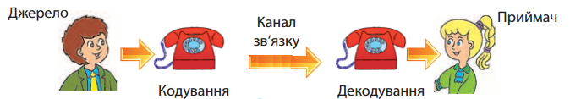
Людина постійно отримує, шукає, зберігає, опрацьовує й передає повідомлення. При цьому вона часто застосовує різні пристрої. Використання пристроїв зумовлює необхідність подання повідомлень за допомогою спеціальних знаків.
Код — це система правил для перетворення повідомлень, що містять текст, звук, зображення, жести тощо.
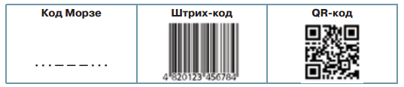
Кодування повідомлень — це процес перетворення за певними правилами одного подання набору даних в інший. Під час кодування повідомлення відбувається зміна вигляду повідомлення без зміни його змісту.
У процесі обміну повідомленнями ми здійснюємо дві операції: кодування та декодування. Перша пов’язана з переходом від вихідної форми подання повідомлення у форму, яка є зручною для збереження, передавання або опрацювання. А друга — зі зворотним переходом до вихідного подання повідомлення. Отже,
Декодування — це перетворення закодованого повідомлення у форму, прийнятну для приймача.
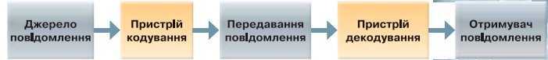
Процес отримання та передавання повідомлень можна зобразити у вигляді схеми

Після виникнення природної мови, а згодом — винайдення писемності найбільш зручним для людини, поширеним і простим став спосіб подання повідомлень за допомогою символів, наприклад ієрогліфів, літер (букв) тощо.
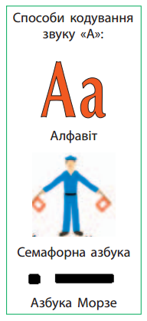
Ті самі повідомлення можна кодувати різними способами. Для кодування повідомлень можуть використовуватись також цифри, знаки, жести, світлові, звукові та електричні сигнали тощо.
Звук А можна, наприклад, закодувати і літерою «А», і певним жестом, і у вигляді короткого та довгого звукових сигналів, які на папері позначають крапкою і тире.
Можна вигадати власний спосіб кодування текстових даних, найпростіший з яких — заміна літер якимись іншими символами, малюнками чи цифрами.
Для декодування повідомлень людина має знати, яким способом воно закодовано. Наприклад, для декодування текстових повідомлень потрібно знати таблицю кодів, у якій позначено коди кожного символу.
Зверніть увагу, що той самий символ може мати різні значення, залежно від області його використання.
Велика латинська літера V може позначати об’єм тіла та римську цифру 5; дорожній знак з літерою «Р» означає «Місце для стоянки».
Приймати, декодувати й опрацьовувати сигнали можуть не лише людина чи створений нею прилад, а й тварини.
Навчений службовий собака вправно виконує команди, які закодовані людиною у вигляді жестів.
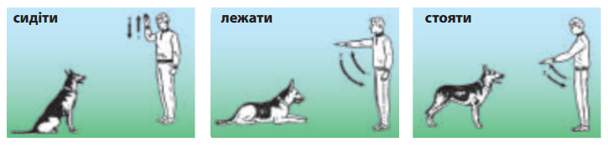
Кодування й декодування належать до процесу опрацювання повідомлень, який можна здійснювати за допомогою комп’ютера.
Останнім часом дедалі частіше для кодування даних почали використовувати QR-коди.
QR-код — квадратна картинка, в якій закодовано деякі відомості:
- звичайний текст;
- адреса веб-сторінки в Інтернеті;
- номер телефону;
- координати місця на карті;
- персональна візитна картка особи тощо.

Виглядає QR-код як квадратне зображення, на якому зазвичай розташовані три великі квадрати у кутах. Вони слугують своєрідними орієнтирами для програм-зчитувачів. За їх допомогою визначається рівень нахилу та деформація пропорцій. Решта фігур — це власне і є зашифровані відомості. На відміну від класичного штрих-коду, QR-код може містити в собі доволі великі обсяги даних.
Спеціальний вигляд QR-кодів забезпечує зчитування та розкодування даних за допомогою сучасних пристроїв, обладнаних камерами, наприклад, мобільних телефонів. Достатньо навести камеру телефону на код, й одразу можна отримати доступ до його вмісту.
З розповсюдженням потужних мобільних телефонів, обладнаних вбудованими камерами, QR-коди почали широко використовувати у світі.
Для зчитування QR-кодів за допомогою мобільного телефону на ньому потрібно встановити спеціальну програму (мал. 1.2).
QR-коди створюють за допомогою спеціальних програм, які можна завантажити на комп’ютер, або використовують спеціальні сайти в Інтернеті. Наприклад, за допомогою онлайнового сервісу для генерування QR-коду створено QR-код його адреси http://ua.qr-code-generator.com/

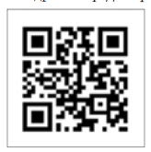
QR-коди (від англ. Quick Response — швидка реакція, швидка відповідь) були розроблені в 1994 р. японською компанією DensoWave. В Японії QR-коди набули широкого розповсюдження ще на початку 2000-х років: їх розміщують на упаковці товарів, друкують у буклетах, використовують у рекламі, довідниках,
іграх тощо.

Робота з підручником: § 1.
Фізкультхвилинка
V. Засвоєння нових знань, формування вмінь
Практичне завдання.
- Знайдіть в Інтернеті азбуку Морзе, закодуйте слово «Інформатика» і запишіть його за допомогою крапок і тире.
- Вигадайте власну систему кодування повідомлень. Закодуйте будь-яку фразу та запишіть її. Обміняйтесь з однокласником чи однокласницею зошитами із закодованими фразами і кодами (ключами) та декодуйте написане.
VI. Підсумки уроку
- Рефлексія
- Чому було незручно передавати повідомлення, збережені пер-вісними людьми?
- Що таке кодування? код? декодування?
- Як кодуються звуки природної мови?
- Яким чином можна закодувати поняття?
- Вкажіть кілька способів кодування звуку «А».
- Як інформація передається від джерела до приймача?
- Оцінювання роботи учнів
VІІ. Домашнє завдання
Підручник § 1 п.1

